Бекітемін:
Оқу ісі жөніндегі орынбасары: ____________________

Қазақстан Республикасы Оқу-ағарту министрлігі
______________________________________________
(білім беру ұйымының атауы)
Қысқа мерзімді (сабақ) жоспары
Жай механизмдердің пайдалы әрекет коэффициенті. Механиканың «алтын ережесі»
(сабақтың тақырыбы)

Бөлім: | Күш моменті
Педагогтың аты-жөні:
Күні:
Сынып: 7 | Қатысушылар саны: | Қатыспағандар саны:
Сабақтың тақырыбы: | Жай механизмдердің пайдалы әрекет коэффициенті. Механиканың «алтын ережесі»
Оқу бағдарламасына сәйкес оқыту мақсаттары: | 7.2.4.6 – көлбеу жазықтықтың пайдалы әрекет коэффициентін тәжірибеде анықтау
Сабақтың мақсаты: | - пайдалы әрекет коэффициентінің (ПӘК) анықтамасын айтады  - η = A_п/A_т · 100% формуласын қолданады  - көлбеу жазықтықтың ПӘК-ін есептейді  - ПӘК-тің 100%-дан кем болу себебін түсіндіріп, арттыру жолдарын ұсынады
Құндылықтарға баулу: | «Адал азамат» бағдарламасы бойынша: Әділдік және жауапкершілік.  «Ғылым таппай мақтанба» – Абай Құнанбайұлы.  Құндылық топтық жұмыстағы жауапкершілік пен өзара құрмет арқылы жүзеге асады.
Сабақтың барысы:
Сабақтың кезеңі/ уақыт | Педагогтің әрекеті | Оқушының әрекеті | Бағалау | Ресурстар
Сабақтың басы  5 минут  Ұйымдастыру, қызығушылықты ояту, мақсат қою | Ұйымдастыру кезеңі. Сәлемдесу, түгендеу, бағалау парағын тарату.  Білімді өзектендіру: «Миға шабуыл». «№9 зертханалық жұмыс. «Иіндіктің тепе-теңдік шарттарын анықтау».» тақырыбы бойынша жылдам сұрақтар қойылады: негізгі ұғымдар, формулалар, өлшем бірліктер.  Проблемалық сұрақ: «Алтын ереже» бойынша жұмыстан ұтыс жоқ. Ал іс жүзінде жай механизммен жұмыс атқарғанда біз тіпті ұтыламыз. Неліктен?  Оқушылардың болжамдары тыңдалып, сабақтың тақырыбы мен мақсаты бірге анықталады. | Сұрақтарға жылдам жауап береді, бір-бірін толықтырады.  Болжам айтып, мақсатты анықтауға қатысады. | ҚБ: ауызша кері байланыс, «Бас бармақ». | Слайд  Бағалау парағы
Джигсо  16 минут  «Джигсо» (сарапшылар топтары) | «Джигсо». Әр «үй» тобынан бір оқушы сарапшылар тобына барады (5 минут), мәтін бөлігін меңгеріп, үй тобына оралып түсіндіреді (6 минут).  1-сарапшылар: Пайдалы жұмыс A_п – мақсатты жұмыс (жүкті h биіктікке көтеру: A_п = mgh).  2-сарапшылар: Толық жұмыс A_т – түсірілген күштің жұмысы (A_т = F·l).  3-сарапшылар: ПӘК: η = A_п / A_т · 100%; әрқашан η < 100%.  4-сарапшылар: Себебі: үйкеліс, механизм бөлшектерінің салмағы.  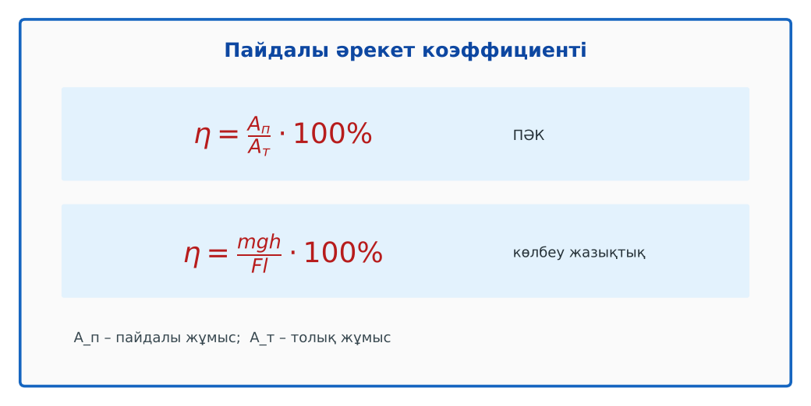  1-сурет. Жай механизмдердің ПӘК-і  ЕББҚ оқушыларына: суретті тірек-сызба және қадамдық нұсқаулық; ірі шрифтті (16–18) карточкалар, формулалар жадынамасы. | Сарапшылар тобында бөлімді меңгереді.  Үй тобына түсіндіреді, сұрақ қояды. | Дескриптор:  - өз бөлімін нақты түсіндіреді – 1;  - пайдалы әрекет коэффициентінің (ПӘК) анықтамасын айтады – 1.  2 балл | Физика 7-сынып оқулығы  Сарапшылық мәтін карточкалары
Бекіту  7 минут  Үлгі есеп / талдау | Үлгі есеп / мысал. Көлбеу жазықтық  1) P = 200 Н, h = 0,5 м: A_п = 100 Дж.  2) F = 80 Н, l = 2 м: A_т = 160 Дж.  3) η = 100/160 · 100% = 62,5%.  Жауабы: 62,5%.  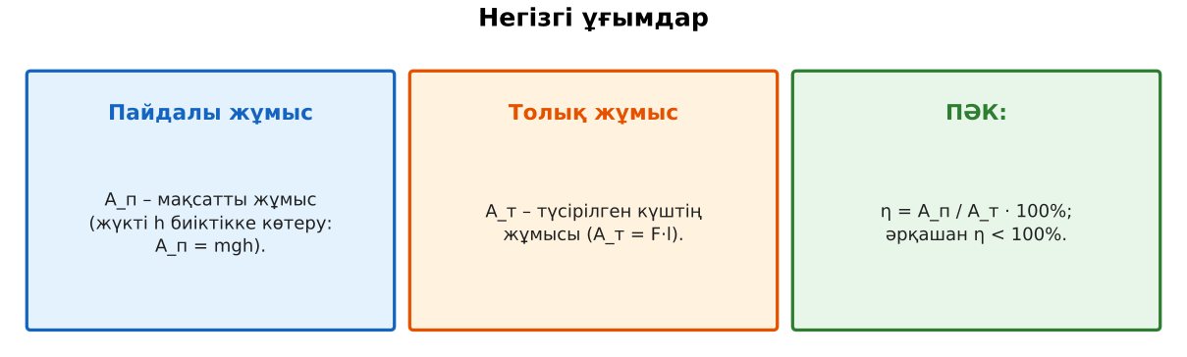  2-сурет. Негізгі ұғымдар | Үлгіні талдап, ұқсас тапсырманы орындайды. | Дескриптор: үлгі бойынша шешеді.  1 балл | Слайд
Сергіту сәті  2 минут | «Физикалық – физикалық емес». Мұғалім құбылыс атайды: физикалық болса – оқушылар тұрады, болмаса – отырады. | Қимылмен орындайды. | – | –
Сабақтың ортасы  10 минут  Деңгейлік тапсырмалар (жеке жұмыс) | Оқушы деңгейін өзі таңдайды; А деңгейін орындаған оқушы В деңгейіне өтеді (тапсырмалар Қосымша 1-де).  А деңгейі (білу, қолдану):  Пайдалы жұмыс 300 Дж, толық жұмыс 400 Дж. ПӘК-ті тап.  В деңгейі (талдау):  Жылжымайтын блокпен 20 кг жүкті 250 Н күшпен 4 м биіктікке көтерді. ПӘК-ті тап.  С деңгейі (жинақтау, бағалау):  Көлбеу жазықтықтың ПӘК-ін арттыру үшін 3 тәсіл ұсын. Неліктен η = 100% механизм болмайды?  ЕББҚ оқушыларына: аудио/бейне нұсқау, нұсқауды тақтаға жазып қою; белсенді рөл беру (уақыт сақшысы, материал таратушы). | Деңгейін таңдап, жеке орындайды.  Жауап кілтімен өзін-өзі тексереді. | Дескриптор:  А: η = A_п/A_т · 100% формуласын қолданады – 2 балл  В: көлбеу жазықтықтың ПӘК-ін есептейді – 3 балл  С: ПӘК-тің 100%-дан кем болу себебін түсіндіріп, арттыру жолдарын ұсынады – 4 балл | Деңгейлік карточкалар  Жауап кілті
Сабақтың соңы  5 минут  Бекіту, рефлексия, үй тапсырмасы | Бекіту: Quizizz викторинасы (мұғалім алдын ала дайындайды). Сұрақтар:  - ПӘК формуласы? (A_п/A_т·100%)  - ПӘК 100%-дан көп бола ма? (жоқ)  - A_п = 50, A_т = 100 → η? (50%)  Quizizz: https://quizizz.com/  Рефлексия «3 – 2 – 1»: 3 жаңа ұғым, 2 қызықты дерек, 1 сұрақ.  Үй тапсырмасы (таңдау бойынша):  - А: §39; 3 есеп.  - В: Үйдегі тақтайдан көлбеу жазықтық жасап, ПӘК-ін бағалау.  - С: Жылжымалы блоктың ПӘК-іне есеп құрастыру. | Викторинаға жауап береді.  Балын қосып, өзін-өзі бағалайды.  Рефлексия жасайды. | Дескриптор: викторина сұрақтарының 80%-ына дұрыс жауап береді – 1 балл  Шкала: 90–100% «өте жақсы», 70–89% «жақсы», 50–69% «қанағаттанарлық» | Quizizz (QR)  Kundelik.kz
Мұғалімге ескерту: оқушылар жиі жіберетін қателер
- ПӘК 100%-дан артық болуы мүмкін. → Мүмкін емес.
Өмірмен байланыс
Пандустардың көлбеулігі мүмкіндігі шектеулі жандарға арналып есептеледі; ұзын пандус – аз күш.
Тапсырмалардың жауап кілті
Тапсырма | Жауабы
А | η = 75%.
В | A_п = 800 Дж; A_т = 1000 Дж; η = 80%.
С | Бетін тегістеу, майлау, дөңгелекті арба; үйкеліс әрқашан бар.
Қосымша 1 | ≈ 83%.
Қосымша 2 | Үйкеліс, механизмнің өз салмағы.
Үлгі есеп | 62,5%.

Қосымша 1. Оқушыға арналған тапсырмалар парағы (басып шығаруға)
Аты-жөні: ____________________ **Сынып:** __ **Күні:** ______

А деңгейі
Пайдалы жұмыс 300 Дж, толық жұмыс 400 Дж. ПӘК-ті тап.
____________________________________________________________________________________________
____________________________________________________________________________________________

В деңгейі
Жылжымайтын блокпен 20 кг жүкті 250 Н күшпен 4 м биіктікке көтерді. ПӘК-ті тап.
____________________________________________________________________________________________
____________________________________________________________________________________________
____________________________________________________________________________________________

С деңгейі
Көлбеу жазықтықтың ПӘК-ін арттыру үшін 3 тәсіл ұсын. Неліктен η = 100% механизм болмайды?
____________________________________________________________________________________________
____________________________________________________________________________________________
____________________________________________________________________________________________

Қосымша тапсырмалар
1) Блокпен 500 Н жүк 600 Н күшпен көтерілді. ПӘК?
____________________________________________________________________________________________
2) Неге іс жүзінде ПӘК < 100%?
____________________________________________________________________________________________
Қосымша 3. Тірек-конспект (бос орындарды сабақ барысында толтыр)
Тақырып: Жай механизмдердің пайдалы әрекет коэффициенті. Механиканың «алтын ережесі»

• _________________ A_п – мақсатты жұмыс (жүкті h биіктікке көтеру: A_п = mgh).
• _______________ A_т – түсірілген күштің жұмысы (A_т = F·l).
• ________ η = A_п / A_т · 100%; әрқашан η < 100%.
• Себебі: үйкеліс, механизм бөлшектерінің салмағы.
• ПӘК η = A_пайд/A_толық · 100%; ол әрқашан 100%-дан аз (үйкеліс).
• «Алтын ереже»: күштен неше есе ұтсақ, жолдан сонша есе ұтыламыз.

Есімде қалған формула / ереже: ____________________________________________________________
____________________________________________________________________________________________
Қосымша 2. Бағалау парағы (әр оқушыға)
Кезең | Дескриптор | Балл | Менің балым
«Джигсо» (сарапшылар топтары) | Дескриптор: - өз бөлімін нақты түсіндіреді – 1; - пайдалы әрекет коэффициентінің (ПӘК) анықтамасын айтады – 1. | 2
Үлгі есеп / талдау | Дескриптор: үлгі бойынша шешеді. | 1
Деңгейлік тапсырмалар (жеке жұмыс) | Дескриптор: А: η = A_п/A_т · 100% формуласын қолданады – 2 балл В: көлбеу жазықтықтың ПӘК-ін есептейді – 3 балл С: ПӘК-тің 100%-дан кем болу себебін түсіндіріп, | 9
Бекіту, рефлексия, үй тапсырмасы | Дескриптор: викторина сұрақтарының 80%-ына дұрыс жауап береді – 1 балл Шкала: 90–100% «өте жақсы», 70–89% «жақсы», 50–69% «қанағаттанарлық» | 1
Барлығы | 11–13 «өте жақсы», 8–10 «жақсы», 6–7 «қанағаттанарлық» | 13

Қосымша 4. Көрнекілік (интерактивті тақтаға немесе басып шығаруға)
1-сурет. Жай механизмдердің ПӘК-і

2-сурет. Негізгі ұғымдар

Суретпен жұмыс (сұрақтар): 1) Суретте қандай құбылыс/құрылғы бейнеленген? 2) Қандай физикалық шамалар көрсетілген және олар қалай байланысқан? 3) Суретке сүйеніп, өмірден бір мысал келтір.
Сандық ресурстар (QR-кодтар)
Quizizz – викторина  https://quizizz.com/   | Bilimland – видеосабақ  https://bilimland.kz/   | OPIQ – цифрлық оқулық  https://www.opiq.kz/  

